Проект «Урал и космос»

Целевой блок
Актуальность: В период смены общественных информаций нарушается преемственность поколений в воспитании детей и прежде всего нравственного опыта. Дети мало знают о космонавтике, о космосе, почему он существует, и кто первым совершил полет, вклад наших уральцев в космос. Дошкольники не испытывают чувство гордости за Родину.
Проблема: Дошкольники не владеют достаточной информацией о космосе, о наших косманавтах, внесших вклад в развитие нашего края. Сформировать уважительное отношение к Родине.
Гипотеза: Предположи, что узнав о достижениях земляков в освоение космического пространства, у детей будет формироваться чувство любви и гордости к родному краю
Объект исследования: Вклад наших уральцев в развитии космонавтики
Цель: Формировать знания детей о космосе
Задачи:
- познакомить детей с нашими земляками- космонавтами Беляевым П.И. и Севастьяновым В.И.(об их вкладе в космос)
- Побуждать детей к стремлению учиться
- развивать интерес и творческие способности детей
- сформировать и закрепить первые представления о вселенной
Тип проекта: исследовательско - творческий
Участники: дети средней группы, родители, воспитатель
Срок реализации: 1 месяц
Подготовительный этап :
- выявление интересов детей по вопросу исследования;
- выявление уровня подготовленности детей о первоначальных знаниях по данной теме;
- информативность родителей о предстоящей деятельности;
- работа с интернет ресурсами;
- подбор демонстрационного материала для бесед: фотографии, видео, иллюстраций;
- подготовка презентаций «Космонавты Урала Беляев П.И. и Севастьянов В.И», «Первые космонавты», «Кто такие космонавты?», «Планеты солнечной системы», «Животные в космосе»;
- подбор материалов для продуктивной деятельности.

Содержание проекта

Образовательная область | Понятийное поле | Виды детской деятельности
Речевое развитие | Общение с детьми с использованием терминов: космос, космонавт, ракета, Солнечная система, планета, викторина | Речевая
Познавательное развитие | Просмотр фрагментов учебных фильмов, просмотр мультипликационных фильмов, дидактические игры, пальчиковые игры, рассматривание картин о космосе | Познавательно – исследовательская деятельность
Художественно – эстетическое развитие | Чтение художественной литературы (чтение сказок о космосе), загадки, Аппликация, рисование, лепка, изготовление макетов (поделок) на тему «Космос», конструирование | Восприятие художественной литературы, изобразительная, конструирование
Социально – комунникативное развитие | Беседы, рассказ о своих макетах (поделках) | Коммуникативная
Физическое развитие | Физкультминутки, подвижные игры, Дыхательные упражнения, зарядка для космонавтов | Двигательная

Этапы реализации проекта «Урал и космос» :
1.Подготовительный этап
- подбор и изучение литературы по данной теме;
- беседы с детьми и родителями;
- сбор необходимых материалов;
- введение в проект.
- 2.Основной этап
- Рассматривание картин о космосе
- Беседы: «Кто такие космонавты», «Первые в космосе», «Планеты солнечной системы». «Космонавт Беляев П.И.», «Космонавт Севастьянов В.И», «Животные в космосе»
- Дети вместе с детьми изготовили макеты (поделки) на тему « Космос»
- Аппликация: «Ракета», « Космонавт»;
- Рисование «Космические ракеты и корабли»;
- Лепка «Планеты солнечной системы», «Космонавт»;
- Чтение сказок о космосе
- Пальчиковые игры: «Планеты», «Космонавт»;
- Подвижные игры;
- Конструирование «Ракета»;
- Физкультминутки;
- Дидактические игры: «Собери космонавта», «Собери планеты солнечной системы»;
- Зарядка для космонавтов;
- Дыхательные упражнения;
- Викторина «Космос»;
- Изготовление коллажа «Урал и космос».
- 3.Заключительный этап
- Коллаж «Урал и космос».
- Презентация проекта.

Вывод:
В результате реализации проекта удалось:
- дети узнали о космосе;
- дети знают и называют имена наших космонавтов – земляков и их вложение в космос Беляева П.И. и Севастьянова В.И.(об их вкладе в космос);
- дети называют название планет солнечной системы;
- у детей сформировались и закрепились первые представления о вселенной;
- у детей расширились и углубились знания о космосе, о животных-космонавтах, дате первого полета Юрия Гагарина в космос;
- расширился кругозор детей;
- пополнился словарный запас.

Приложение
В космосе так здорово!
Звёзды и планеты,
В чёрной невесомости
Медленно плывут!
В космосе так здорово!
Острые ракеты,
На огромной скорости
Мчатся там и тут!

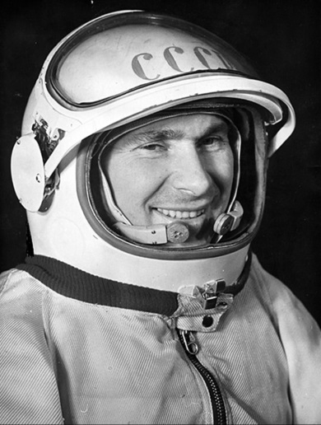
Космонавт Беляев П.И
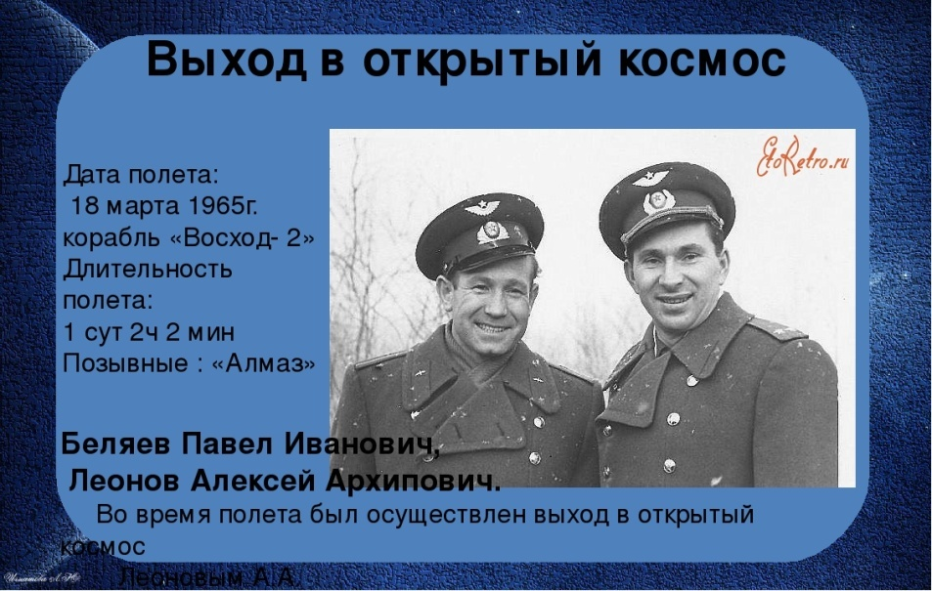
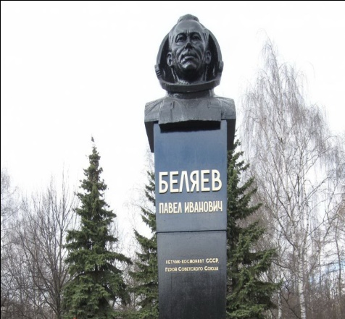
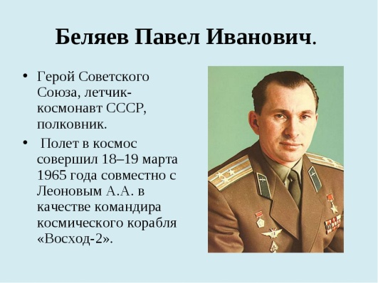

Космонавт № 10 – Павел Иванович Беляев (командир корабля), на основном фото.Годы жизни: 1925-1970 г.г.Полёт в космос - 1 (1965)Шесть лет (с 12 до 18) жил в Каменске-Уральском. Учился в школе № 3, а последний год - в школе № 1. В 1942-1943 годах работал токарем на Синарском трубном заводе. Интересно, что 19 марта 1965 года на территории Урала приземлился спускаемый аппарат с нашим земляком на борту. В ходе того полета космонавт А.А. Леонов впервые в мире совершил выход в открытый космос. Однако, при посадке корабля «Восход-2» произошли отклонения в работе системы ориентации. И космонавты были вынуждены ориентировать корабль вручную. В итоге приземлились не в заданной точке, а в глухой тайге в 30 километрах от города Березники Пермской области. Если точнее, то в районе деревни Кургановка на границе Соликамского и Усольского районов. Нашли их только на следующие сутки. Космонавтов П.И. Беляева и А.А. Леонова чествовали как настоящих героев. А улицу в Перми, по которой их везли в аэропорт, вскоре назвали шоссе Космонавтов. В Каменске-Уральском есть площадь и улица Беляева. Его имя так же носит школа № 3.

Космонавт Севастьянов В.И
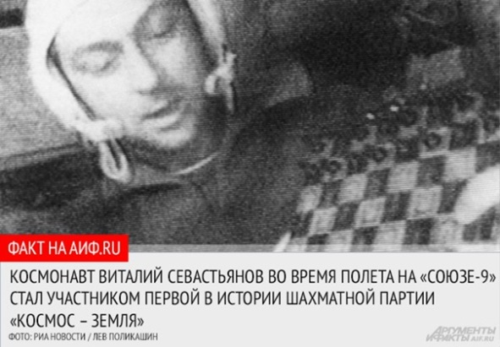
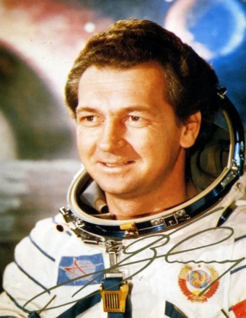

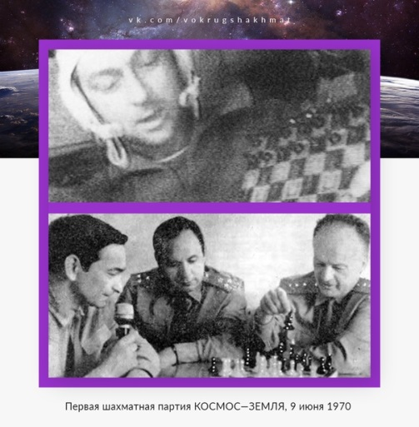
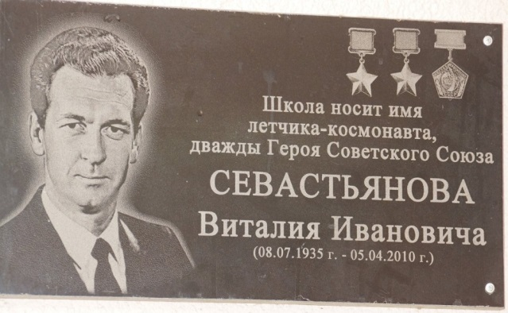

Космонавт № 22 – Виталий Иванович Севастьянов (бортинженер)Виталий СевастьяновГоды жизни: 1935-2010 (74)Полёты в космос - 2 (1970, 1975)Виталий Иванович Севастьянов, дважды Герой Советского Союза, уроженец Красноуральска Свердловской области, совершил два полета как бортинженер – в июле 1970 года и в мае-июле 1975 года на кораблях «Союз-9» и «Союз-18», а затем побывал еще и на орбитальной станции «Салют-4».Единственный космонавт, родившийся на Среднем Урале – в Красноуральске. Прожил в городе 10 лет, потом семья Севастьяновых перебралась в Сочи. На второй день полёта Севастьянову было присвоено звание почётного гражданина Красноуральска. В 2016 году (19 августа) в городе открыли памятник космонавту. С 2004 года в Красноуральске проходят Всероссийские турниры по самбо на призы Виталия Севастьянова.Во время первого полёта в космос Севастьянов принял участие в первом в мире шахматном поединке между космонавтами и людьми, находившимися на Земле. Партия проходила на протяжении шести часов и закончилась ничьей.
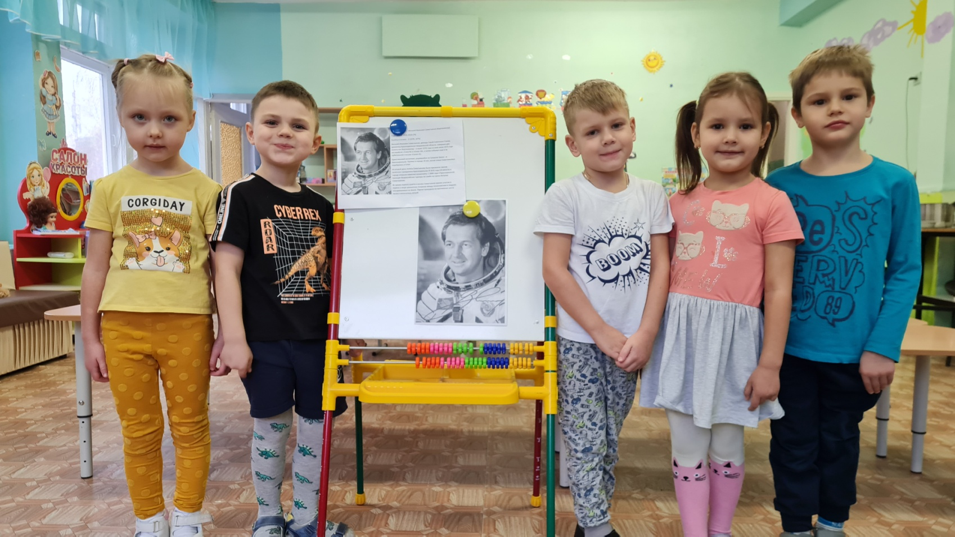
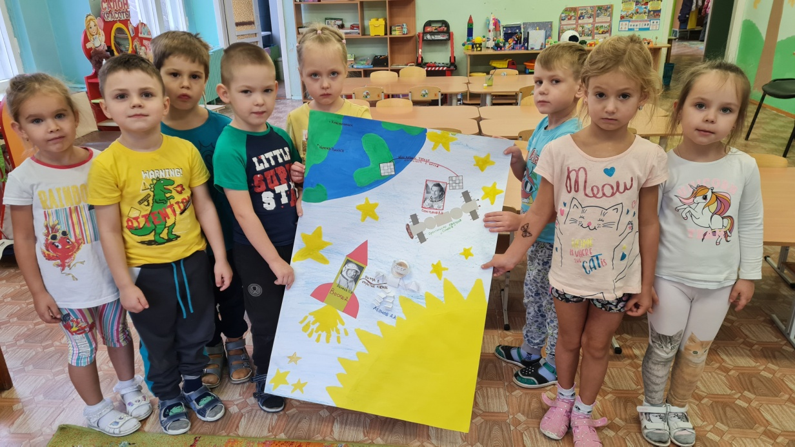
Коллаж «Урал и космос»

